Baustein Impuls zum Leitwort

Interessiert mich die Bohne
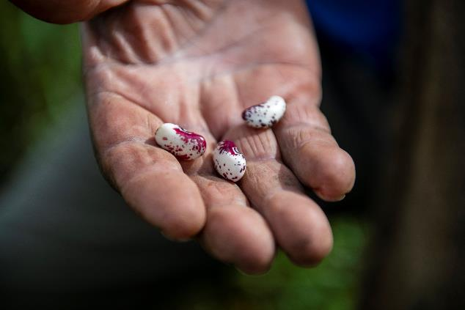
von Andreas Paul, Misereor

Interessiert mich nicht die Bohne
sagst du
und drehst dich um

Interessiert mich nicht die Bohne
Schublade auf
Stempel drauf
fertig

Hey, komm, sagt Gott
Mich interessiert die Bohne

Das Kleine
Das Unscheinbare
Jeder einzelne Mensch

Geh in dich!
Schau, was um dich ist
Weite deinen Blick!

Interessiert mich die Bohne -
dann wird die Welt weit
Spannend
Vielfältig
Bunt

Interessiert mich die Bohne
Dann wird Kleines groß

Und du wächst.

Das Projekt der diesjährigen Fastenaktion in Kolumbien steht beispielhaft für die vielen Misereor-Projekte.

Bitte unterstützen Sie mit Ihren Spenden zur Fastenaktion diese Arbeit von Misereor in Afrika, Asien und Lateinamerika.
IBAN DE75 3706 0193 0000 1010 10
Kennwort Fastenaktion S07855
BIC GENODED1PAX

Herausgeber
Bischöfliches Hilfswerk Misereor e.V. □ Mozartstr. 9 · 52064 Aachen □ T: 0241/442 445 □ F: 0241/442 188 □ E: fastenaktion@misereor.de

Redaktion
Andreas Paul – Misereor Aachen

Fotonachweis: Florian Kopp/Misereor

